|  |  |
| --- | --- |
|  | МИНОБРНАУКИ РОССИИ  федеральное государственное бюджетное образовательное учреждение  высшего образования  **«Балтийский государственный технический университет «ВОЕНМЕХ» им. Д.Ф. Устинова»**  **(БГТУ «ВОЕНМЕХ» им. Д.Ф. Устинова»)** |
| БГТУ.СМК-Ф-4.2-К5-01 |

|  |  |  |  |  |
| --- | --- | --- | --- | --- |
| Факультет |  | О |  | Естественнонаучный |
|  |  | шифр |  | наименование |
| Кафедра |  | О6 |  | Высшая математика |
|  |  | шифр |  | наименование |
| Дисциплина |  | Математическая статистика и случайные процессы | | |

Отчет по лабораторной работе №9

|  |
| --- |
| Вариант №6 |
| Вычисление дисперсии выходного сигнала линейной |
| стационарной непрерывной системы при случайном |
| Воздействии |

|  |  |  |  |  |  |
| --- | --- | --- | --- | --- | --- |
| Выполнили студенты группы | | |  | | И508Б |
| Кабиров К.Р. | | | | | |
| Попов Д.А. | | | | | |
| Фамилия И.О. | | | | | |
| **РУКОВОДИТЕЛЬ** | | | | | |
|  |  | | |  | |
| Фамилия И.О. | | Подпись | | | |

|  |  |  |
| --- | --- | --- |
| Допуск |  |  |
|  | Подпись преподавателя | Дата |

|  |  |  |  |
| --- | --- | --- | --- |
| Защита | Кабиров К.Р. |  |  |
| Попов Д.А. |  |  |
|  |  | Подпись преподавателя | Дата |

САНКТ-ПЕТЕРБУРГ

2023 г.

**ВВЕДЕНИЕ**

В курсе теории автоматического управления рассматриваются линейные стационарные системы, уравнения состояния и выхода которых имеют вид

$$\frac{dx}{dt}=Ax+Bu,y=Cx+Du,$$

где $x={(x_{1},x_{2},…,x_{n})}^{T}$– вектор состояния, $x={(x_{1},x_{2},…,x_{n})}^{T}$– входной сигнал, $y={(y_{1},y_{2},…,y_{m})}^{T}$– выходной сигнал, $A-n×n$– матрица системы, $B-n×r$– матрица входа, $C-m×n$– матрица выхода, $D-m×r$– матрица обхода системы.

Все эти четыре матрицы имеют постоянные элементы. Если эти элементы меняются с течением времени, то система перестает быть стационарной. Число компонент n вектора состояния называют порядком системы, число компонент r входного сигнала – числом входов, а число компонент m выходного сигнала – числом выходов.

Характеристическим полиномом P(λ) линейной стационарной системы называется определитель матрицы $λI-A$, где I – единичная матрица:

$$P\left(λ\right)=\det\left(λI-A\right).$$

Собственными числами линейной стационарной системы называются корни ее характеристического полинома, т.е. собственные числа матрицы системы $λI-A$.

Уравнение состояния системы

$$x^{'}=Ax+Bu$$

есть система линейных дифференциальных уравнений в нормальной форме. Если известно ее состояние в начальный момент $x(0)=x_{0}$ и входной сигнал $u=u(t)$ для $t>0$, то состояние системы $x=x(t)$ может быть найдено для любого $t>0$.

**Постановка задачи**

Найти дисперсию выходного сигнала линейной стационарной непрерывной системы $x^{'}=Ax+\left(\begin{matrix}1 \\ 1\end{matrix}\right)u,y=\left(\begin{matrix}1 & 0\end{matrix}\right)x$, на входе которой – белый шум единичной интенсивности.

**Вариант №6**

|  |  |
| --- | --- |
| № варианта | *A* |
| 6 | $$\left(\begin{matrix}0 & 1 \\ -8 & -6\end{matrix}\right)$$ |

**Ход работы**

Сначала были импортированы нужные библиотеки. На рисунке 1 представлен фрагмент кода с импортом библиотек.

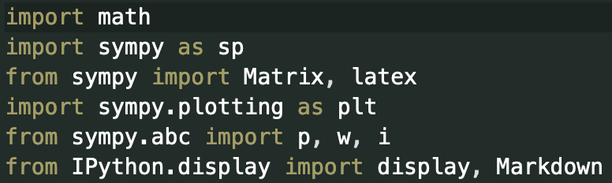

Рисунок 1 – Импорт библиотек

Далее создаем четыре матрицы – матрицы А, B и C определяют параметры системы. Также сформируем единичную матрицу I, определяемым порядком системы. На рисунке 2 проиллюстрирована инициализация этих матриц.

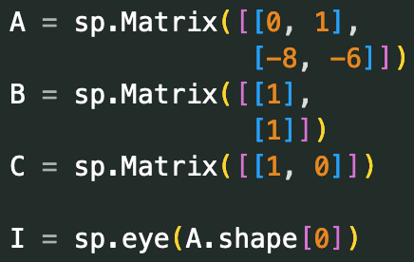

Рисунок 2 – Инициализация матриц

Затем проверим устойчивость системы, для чего вычислим её собственные числа. Если собственные числа лежат левее мнимой оси комплексной плоскости, то это говорит об асимптотической устойчивости системы. На рисунке 3 изображен вывод собственных чисел.



Рисунок 3 – Вывод собственных чисел

Система устойчива, так как собственные числа (-1, -4) лежат левее мнимой оси комплексной плоскости.

Система имеет один вход и один выход, поэтому ее передаточная функция содержит один столбец и одну строку. Последовательно по формуле *W ( p) = C( pI − A)−1 B* вычисляем передаточную функцию. На рисунке 4 изображен фрагмент кода, в котором вычисляется передаточная функция.

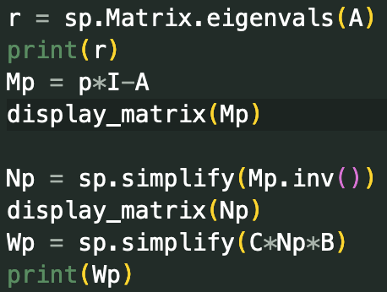

Рисунок 4 –Вычисление передаточной функции

На рисунке 5 представлен результат работы программы.

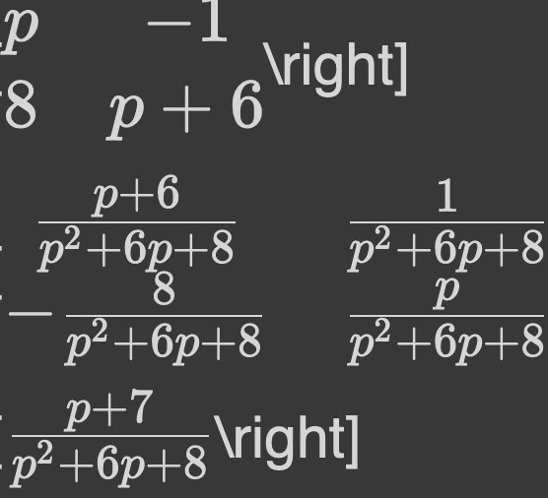

Рисунок 5 – Результат работы программы

После этого в передаточной функции выполняем подстановку p = iω для вычисления комплекснозначной частотной характеристики W (iω). Затем выполняем подстановку p = −iω для вычисления сопряженной частотной характеристики W (−iω). На рисунке 6 проиллюстрирован фрагмент кода, реализующий эту часть.

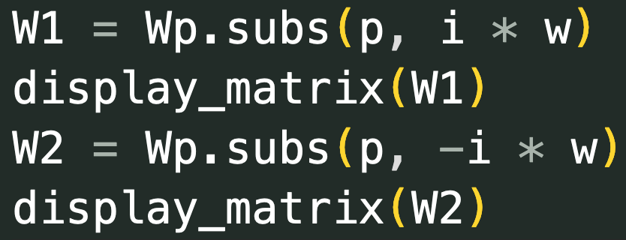

Рисунок 6 – Подстановка «p» в передаточной функции

На рисунке 7 представлен результат работы программы.

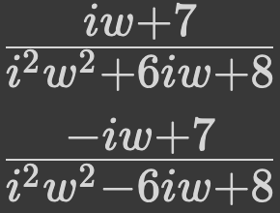

Рисунок 7 – Результат работы программы

На рисунке 8 вводим спектральную плотность входного сигнала и вычисляем спектральную плотность выходного.

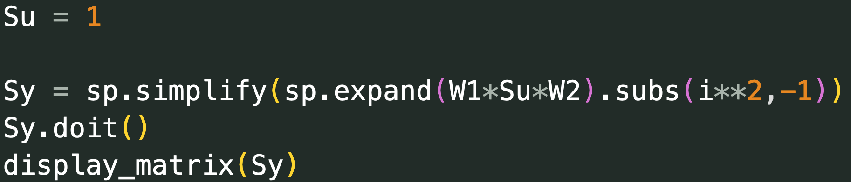

Рисунок 8 – Ввод спектральной плотности

На рисунке 9 проиллюстрирован результат работы программы.

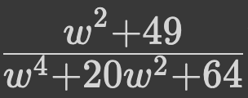

Рисунок 9 – Результат работы программы

На рисунке 10 вычислим дисперсию Dy выходного сигнала по формуле Dy = ∫ S y (ω)dω. Для этого найдем первообразную подынтегральной функции, а затем её значения на верхнем и нижнем пределах интегрирования.



Рисунок 10 – Вычисление дисперсии

На рисунке 11 представлен вывод программы.



Рисунок 11 – Вывод программы

**ЗАКЛЮЧЕНИЕ**

В данной лабораторной работе было исследовано определение дисперсии выходного сигнала линейной стационарной непрерывной системы. Система состоит из дифференциального уравнения x' = Ax + Bu и выражения для выходного сигнала y = Cx, где A, B и C – матрицы $\left(\begin{aligned}1 \\ 1\end{aligned}\right)$, означает корень из единицы, а u представляет собой входной сигнал, являющийся белым шумом единичной интенсивности.

Для определения дисперсии выходного сигнала, необходимо учесть стационарность системы. Стационарность означает, что статистические свойства системы не изменяются со временем. В данном случае, это означает, что статистические характеристики выходного сигнала не зависят от времени.

Используя свойства стационарных систем, было установлено, что дисперсия выходного сигнала y может быть найдена с помощью формулы D(y) = C*D(x)*C^T, где D(y) - дисперсия выходного сигнала, D(x) - дисперсия входного сигнала x, C - матрица преобразования выхода.

Для расчёта дисперсии выходного сигнала необходимо знать матрицу преобразования выхода C и дисперсию входного сигнала x. В данном случае, матрица преобразования C равна [1 0], так как выходной сигнал y является прямым измерением переменной x. Для белого шума с единичной интенсивностью, дисперсия входного сигнала D(x) равна 1.

Практическая работа выполнять в среде «PyCharm» на языке «Python». Библиотеки, использованные в работе приведены в списке использованных источников.

**СПИСОК ИСПОЛЬЗОВАННЫХ ИСТОЧНИКОВ**

1. Шапорев С.Д. Прикладная статистика: Учебное пособие. / Балт. гос. техн. ун-т. СПб., 2003. 25 с.
2. NumPy [Электронный ресурс]. – URL: https://numpy.org (дата обращения 06.05.2023).
3. SymPy documentation [Электронный ресурс]. – URL: https://docs.sympy.org/latest/index.html/ (дата обращения: 06.05.2023).
4. Встроенные функции Mathcad [Электронный ресурс]. – URL: http://eco.sutd.ru/mathcad/docs/app/functions.htm/ (дата обращения: 06.05.2023).
5. Шапорев С.Д., Родин Б.П. Случайные процессы: Учебник. – Балт. гос. техн. ун-т. СПб, 2010. – 237 c.